|  |
| --- |
|  |
| МИНОБРНАУКИ РОССИИ |
| Федеральное государственное бюджетное образовательное учреждение высшего образования  **«МИРЭА – Российский технологический университет»**  **РТУ МИРЭА** |

**Институт информационных технологий (ИТ)**

**Кафедра инструментального и прикладного программного обеспечения (ИиППО)**

**КУРСОВАЯ РАБОТА**

по дисциплине: Разработка клиентских частей интернет-ресурсов

по профилю: Разработка программных продуктов и проектирование информационных систем

направления профессиональной подготовки: 09.03.04 «Программная инженерия»

Тема: Интернет-ресурс на тему «Реки мира» с применением технологий HTML5, CSS3, JavaScript

Студент: Миронов Алексей Дмитриевич

Группа: ИКБО-02-19

Работа представлена к защите 03.12.2020 (дата) /Миронов А.Д./



(подпись и ф.и.о. студента)

Руководитель: ст. преподаватель Чехарин Евгений Евгеньевич

Работа допущена к защите (дата) /Чехарин Е.Е./

(подпись и ф.и.о. рук-ля)

Оценка по итогам защиты:

/ /

/ /

(подписи, дата, ф.и.о., должность, звание, уч. степень двух преподавателей, принявших защиту)

М. РТУ МИРЭА. 2020 г.



**Оглавление**

Аннотация…………………………………………………………………………4

Введение…………………………………………………………………………...5

Основная часть…………………………………………………………………….6

Анализ предметной области разрабатываемого интернет-ресурса…………….6

Выбор технологий разработки интернет-ресурса……………………………….7

Создание веб-страниц интернет-ресурса с использованием технологий

HTML5, CSS3 и JavaScript………………………………………………………..8

Создание межстраничной навигации……………………………………………17

Реализация слоя клиентской логики веб-страниц с применением технологии

JavaScript…………………………………………………………………………..18

Проведение оптимизации веб-страниц и размещаемого контента для браузеров

и различных видов устройств……………………………………………………21

Заключение………………………………………………………………………..23

Список литературы……………………………………………………………….24

**АННОТАЦИЯ**

В данной курсовой работе осуществлена разработка интернет­­­-ресурса по теме «Реки мира». Разработка данного интернет-ресурса проведена с использованием технологий HTML5, CSS3, а также применением языка программирования JavaScript. В течение работы над данной курсовой работой были освоены навыки программирования интернет-ресурсов с помощью различных информационных источников, начиная от книг-самоучителей и заканчивая различными видеоматериалами и статьями из интернет-ресурсов.

В данной курсовой работе приведены различные иллюстрации разработанного интернет-ресурса по теме «Реки мира». Рассмотрены лишь 10 самых больших рек, которые наиболее интересны для рассмотрения.

Во время проведении разработки данной курсовой работы были использованы различные интернет-ресурсы с познавательными научными статьями, которые дают первоначальное представление о разработке интернет-ресурсов. В течение всего семестра были получены основные знания разработки ресурсов различного вида, а также применение стилей, позволяющие придать более интересную визуальную часть интернет-ресурсу, используя технологию CSS3. Также были изучены основы функциональной части интернет-ресурсов, используя такой язык программирования, как JavaScript. Стоит упомянуть, что перед использованием технологий CSS3 и JavaScript нужно изучить самые основы разметки страниц, для этого применяется технология HTML5.

В данной курсовой работе были использованы некоторые информационные источники. Курсовая работа содержит в себе: 32 страницы, 11 рисунков, 7 источников информации.

**ВВЕДЕНИЕ**

Актуальность выбранной темы можно подтвердить тем, что в двадцать первом веке в мир приходит всё больше и больше цифровых устройств, которые упрощают нашу жизнь и способствуют дальнейшему развитию человечества в различных сферах деятельности.

Цель данной работы заключается в получении навыков разработки интернет-ресурсов, с применением технологий HTML5, CSS3, а также языка программирования JavaScript для дальнейшего освоения профессий, таких как: Веб-разработчик, веб-дизайнер, Frontend-разработчик, Backend-разработчик, а также Fullstack-разработчик. Среди задач можно отметить такие задачи, как:

* Проведение анализа предметной области
* Организация разметки страниц с помощью HTML5
* Применение стилей к различным элементам разметки с помощью CSS3
* Организация межстраничной навигации сайта
* Реализация клиентской логики с применением языка программирования JavaScript
* Проведение оптимизации размещения контента на странице для различных браузеров, а также проведение оптимизации размещения контента веб-страниц для различного вида устройств

В данной курсовой работе рассматриваются современные гаджеты двадцать первого века, информация о которых размещена на страницах разработанного интернет-ресурса.

**ОСНОВНАЯ ЧАСТЬ**

1. **АНАЛИЗ ПРЕДМЕТНОЙ ОБЛАСТИ РАЗРАБАТЫВАЕМОГО ИНТЕРНЕТ-РЕСУРСА**

В разработанном интернет-ресурсе представлены лишь некоторые из наиболее интересных рек мира.

Данный интернет-ресурс носит название «Реки мира», что и соответствует его назначению – рассказать пользователю о таких прекрасных природных явлениях как реки. На этом ресурсе пользователь сможет ознакомиться с конкретными из них, узнать про особенности и географическое расположение.

Веб - сайт является совокупностью электронных документов, объединенных одним адресом. С ростом технологий веб-сайты становятся не просто совокупностью документов, но и представлением ряда технологий, которые используются как для привлечения внимания, так и для добавления различных функций, позволяющих делать пребывание пользователя на сайте не только увлекательным, но и удобным.

Веб-сайт - это информация, представленная в определенном виде, которая располагается на веб-сервере и имеет свое имя (адрес). Для просмотра веб-сайтов на компьютере пользователя используются специальные программы, которые называются браузерами. В зависимости от того, какое имя (адрес) сайта задано в строке "Адрес", браузер будет загружать в свое окно соответствующую информацию.

Веб-сайт состоит из связанных между собой веб-страниц. веб-страница представляет собой текстовый файл с расширением html, который содержит текстовую информацию и специальные команды - HTML-коды, определяющие в каком виде эта информация будет отображаться в окне браузера. Вся графическая, аудио- и видеоинформация непосредственно в веб-страницу не входит и представляет собой отдельные файлы с расширениями *.gif, *.jpg (графика), *.mp3 (звук), *.avi (видео).

Каждая страница веб-сайта также имеет свой интернет адрес, который состоит из адреса сайта и имени файла, соответствующего данной странице. Таким образом, веб-сайт - это информационный ресурс, состоящий из связанных между собой гипертекстовых документов (интернет-страниц), размещенный на веб-сервере и имеющий индивидуальный адрес. Посмотреть веб-сайт может любой человек, имеющий компьютер, подключенный к интернету.

1. **ВЫБОР ТЕХНОЛОГИЙ РАЗРАБОТКИ ИНТЕРНЕТ-РЕСУРСА**

Для решения поставленной задачи было выбрано несколько технологий, такие как:

* HTML5, предназначенный для изначального размещения контента на веб-странице
* CSS3, для задания разных видов стилей, для более удобного и приятного интерфейса веб-страницы
* JavaScript, для придания элементам различного вида анимации, а также прочего вида функций

Для выполнения постановленной задачи было принято решение использовать интегрированную среду разработки «Microsoft Visual Studio Code».

Интегрированная среда разработки «Microsoft Visual Studio Code» используется для написания кода веб-страниц, а также анимации, задействованной в данном интернет-ресурсе.

1. **СОЗДАНИЕ ВЕБ-СТРАНИЦ ИНТЕРНЕТ-РЕСУРСА С ИСПОЛЬЗОВАНИЕМ ТЕХНОЛОГИЙ HTML5, CSS3 И JAVASCRIPT**

Важно заметить, что работа над HTML5 все еще ведется. И она по разным оценкам продлится до 2022 года. Однако, некоторые части уже готовы и ими можно пользоваться сегодня.[3]

Для начала работы над разработкой интернет-ресурса потребуется начальное знание технологий HTML5 и CSS3. В листинге кода, представленном ниже, можно рассмотреть реализацию веб-страницы с использованием технологии HTML5 и CSS3:

Рис.1 – Листинг создания HTML-документа и наполнение его контентом

<!DOCTYPE html>

<html lang="en">

<link rel="stylesheet" href="st.css">

<head>

    <meta charset="UTF-8">

    <meta name="viewport" content="width=device-width, initial-scale=1.0">

    <title>Реки мира</title>

    <style>

        body {

          background: url(img/1.jpg) center center /cover no-repeat fixed;

            background-repeat: no-repeat;

            background-size: cover;

       }

    </style>

    <script src="up.js"></script>

</head>

<body>

    <p id="H">10 величайших рек мира</p>

    <div class="dropdown">

        <button class="mainmenubtn">Список рек</button>

        <div class="dropdown-child">

          <a href="rivers/riv_1.html">Нил</a>

          <a href="rivers/riv_2.html">Амазонка</a>

          <a href="rivers/riv_3.html">Янцзы</a>

          <a href="rivers/riv_4.html">Миссисипи с Миссури</a>

          <a href="rivers/riv_5.html">Обь с Иртышом</a>

          <a href="rivers/riv_6.html">Амур с Аргунь</a>

          <a href="rivers/riv_7.html">Конго</a>

          <a href="rivers/riv_8.html">Хуанхэ</a>

          <a href="rivers/riv_9.html">Лена</a>

          <a href="rivers/riv_10.html">Маккензи</a>

        </div>

      </div>

    <p id="desc">На этом ресурсе представлены 10 наиболее крупных рек в мире. <br><br>

      Река — это природный водный поток, текущий в сделанном им углублении

       — постоянном естественном русле и пополняющийся за счёт поверхностного

        и подземного стока с его бассейна.</p>

</body>

</html>

<!DOCTYPE html>

<html lang="en">

<link rel="stylesheet" href="st_1.css">

<head>

    <meta charset="UTF-8">

    <meta name="viewport" content="width=device-width, initial-scale=1.0">

    <title>Нил</title>

    <style>

        body {

            background: rgb(44, 152, 167)

       }

    </style>

    <script src="up.js"></script>

</head>

<body>

    <a href="#" class="back_top">&uarr;</a>

    <p id="H">Река Нил</p>

    <a href="..\index.html" id="home">Главная страница</a>

    <p id="p_1"><img src="pict/1_1.jpg" width="600px"  border="1" alt="загрузка..."></p>

    <p id="p_2"><img src="pict/1_2.jpg" width="600px"  border="1" alt="загрузка..."></p>

    <p id="p_3"><img src="pict/1_3.jpg" width="600px"  border="1" alt="загрузка..."></p>

    <p id="text_1">Нил – одна из самых протяженных в мире рек,

        текущая с юга на север Африки. Она известна своей древней

        историей и расположенными на ее берегах археологическими

        комплексами. В плодородной долине в нижнем течении Нила,

        которая дала жизнь древнеегипетской цивилизации,

        сохранились Великие пирамиды Гизы и Большой сфинкс.

        Туристы часто путешествуют между городами Луксор и

        Асуан на роскошных круизных лайнерах или фелуках

        – традиционных парусных лодках. </p>

    <p id="text_2">Нил  — река в Африке, одна из

        величайших по протяжённости речных систем в мире. Слово «Нил»

        происходит от греческого названия реки «Нейлос» (Νεῖλος).

        Река берёт начало на Восточно-Африканском плоскогорье и впадает

        в Средиземное море, образуя дельту площадью 24 тыс. км².

        Среднегодовой расход воды в устье Нила 2900 м³/сек.

        В верхнем течении принимает крупные притоки — Эль-Газаль

        (левый) и Асуа, Собат, Голубой Нил и Атбара (правые).

        Ниже устья правого притока Атбары Нил течёт по полупустыне,

        не имея притоков на протяжении последних 3000 км.

        </p>

    <p id="text_3">Водная система Нила считается самой длинной на Земле.

        Длина системы Нила — 6852.

        километра. Площадь бассейна реки Нил составляет 3349 тыс.

        км². Исток находится в Руанде, это река Рукарара,

        впадающая в реку Кагера. Сток воды сильно и резко изменяется

        в течение года. Суммарная длина судоходных участков составляет

        3,2 тыс. км. Воды реки используются для орошения и

        производства электроэнергии. В дельте и долине Нила

        проживает почти все население и базируется почти вся

        экономика Египта. Крупнейшими городами являются Каир,

        Хартум, Асуан, Александрия. </p>

    <p id="har">Длинна: 6852 км <br>

                Площадь: 3349 тыс. км²<br>

                Расход воды: 2900 м³/сек <br>

    </p>

    <p id="p_4"><img src="pict/1_4.jpg" height="600px"  border="1" alt="загрузка..."></p>

    <p id="dk">РЕКА НИЛ НА КАРТЕ</p>

</body>

</html>

А так же реализации стилей с использованием технологии CSS3:

Рис. 2 – Листинг использования CSS3 для придания стиля веб-странице

#H{

    color:rgb(255, 255, 255);

    font-size:60px;

    background-color: rgba(0, 0, 0, 0.616);

    position: absolute;

    top: 10px;

    left: 10px;

    padding:25px;

    width: 1100px;

}

#lst{

    font-size:20px;

    color:rgb(255, 255, 255);

    position: absolute;

    top: 54px;

    left: 700px;

    padding:44px;

    margin-top:20px;

    width: 153px;

}

#desc{

  color:rgb(255, 255, 255);

    font-size:20px;

  background-color: rgba(0, 0, 0, 0.616);

  position: absolute;

  top: 200px;

  left: 10px;

  padding:10px;

  width: 660px;

}

.mainmenubtn {

    background-color: rgb(7, 215, 252, 0);

    color: rgb(255, 255, 255);

    border: none;

    cursor: pointer;

    padding:44px;

    margin-top:20px;

    font-size:20px;

    width: 200px;

}

.dropdown {

    position: absolute;

    top: 54px;

    left: 950px;

    display: inline-block;

}

.dropdown-child {

    display: none;

    background-color: black;

    min-width: 200px;

}

.dropdown-child a {

    color: rgb(124, 51, 51);

    padding: 20px;

    text-decoration: none;

    display: block;

}

.dropdown:hover .dropdown-child {

    display: block;

}

@media screen and (max-width: 1150px) {

    .dropdown {

        top: 170px;

        left: 510px;

    }

    .mainmenubtn {

        background-color: rgba(0, 0, 0, 0.616);

        color: rgb(255, 255, 255);

        padding:24px;

    }

    #desc{

        top: 170px;

        left: 10px;

        padding:10px;

        width: 460px;

      }

}

@media screen and (max-width: 768px) {

    .dropdown {

        top: 268px;

        left: 10px;

    }

    .mainmenubtn {

        background-color: rgba(0, 0, 0, 0.616);

        color: rgb(255, 255, 255);

        padding:24px;

    }

    #desc{

        top: 130px;

        left: 10px;

        padding:10px;

        width: 460px;

      }

      #H{

        font-size:40px;

        top: 10px;

        left: 10px;

        padding:25px;

        width: 430px;

    }

}

@media screen and (max-width: 500px) {

    .dropdown {

        top: 300px;

        left: 10px;

    }

    .mainmenubtn {

        background-color: rgba(0, 0, 0, 0.616);

        color: rgb(255, 255, 255);

        padding:24px;

    }

    #desc{

        top: 105px;

        left: 10px;

        padding:10px;

        width: 320px;

        font-size:16px;

      }

      #H{

        font-size:22px;

        top: 10px;

        left: 10px;

        padding:25px;

        width: 290px;

    }

}

#H{

    box-shadow: 0px 0px 10px  rgb(0,0,0,0.5);

    color:rgb(255, 255, 255);

    font-size:80px;

    background-color: rgba(167, 156, 1, 0.74);

    position: absolute;

    left: 100px;

    padding:20px;

    margin-top:20px;

    top: 20px;

    width: 1250px;

}

#text_1{

    box-shadow: 10px 10px 10px rgba(0,0,0,0.5);

    font-size:23px;

    position: absolute;

    top: 196px;

    left: 750px;

    color:rgb(255, 255, 255);

    background-color: rgba(167, 156, 1, 0.74);

    padding:20px;

    margin-top:20px;

    width: 600px;

    height: 300px;

}

#p_1{

    position: absolute;

    top: 200px;

    left:100px;

}

#p_2{

    position: absolute;

    top: 570px;

    left:100px;

}

#p_3{

    position: absolute;

    top: 943px;

    left:100px;

}

#text_2{

    box-shadow: 10px 10px 10px rgba(0,0,0,0.5);

    font-size:23px;

    position: absolute;

    top: 566px;

    left: 750px;

    color:rgb(255, 255, 255);

    background-color: rgba(167, 156, 1, 0.74);

    padding:20px;

    margin-top:20px;

    width: 600px;

    height: 300px;

}

#text_3{

    box-shadow: 10px 10px 10px rgba(0,0,0,0.5);

    font-size:23px;

    position: absolute;

    top: 939px;

    left: 750px;

    color:rgb(255, 255, 255);

    background-color: rgba(167, 156, 1, 0.74);

    padding:20px;

    margin-top:20px;

    width: 600px;

    height: 300px;

}

#home {

    font-size:32px;

    position: absolute;

    top: 85px;

    left: 1000px;

    color:rgb(255, 255, 255);

    width: 300px;

}

#map{

    font-size:32px;

    position: absolute;

    top: 85px;

    left: 600px;

    color:rgb(255, 255, 255);

    width: 300px;

}

.back_top  {

    position: fixed;

    bottom: 80px;

    left: 34px;

    z-index: 9999;

    width: 30px;

    height: 30px;

    text-align: center;

    line-height: 30px;

    background: #f5f5f5;

    color: #444;

    font-size:28px;

    border-radius: 2px;

    text-decoration: none;

}

#har{

    position: absolute;

    top: 200px;

    left:100px;

    width: 602px;

    box-shadow: 0px 0px 10px  rgb(0,0,0,0.5);

    font-size:32px;

    background-color: rgba(167, 156, 1, 0.74);

}

#p_4{

    position: absolute;

    top: 1317px;

    left:570px;

}

#dk{

    background-color: rgba(167, 156, 1, 0.74);

    padding:5px;

    font-size:20px;

    font-weight: bold;

    position: absolute;

    top: 1317px;

    left:625px;

}

@media screen and (max-width: 1400px) {

   #H{

    width: 560px;

}

#home {

    font-size:25px;

    top: 92px;

    left: 480px;

}

#text_1{

    top: 570px;

    left:100px;

    width:563px;

}

#text_2{

    top: 1310px;

    left: 100px;

    width:563px;

}

#text_3{

    top: 2050px;

    left: 100px;

    width:563px;

}

#p_1{

    top: 200px;

    left:100px;

}

#p_2{

    top: 943px;

    left:100px;

}

#p_3{

    top: 1680px;

    left:100px;

}

#p_4{

    top: 2420px;

    left:100px;

}

#dk{

    top: 2420px;

    left:100px;

}

}

@media screen and (max-width: 700px) {

#H{

    font-size:25px;

    width: 560px;

    left:10px;

 }

 #home {

     font-size:15px;

     top: 68px;

     left: 180px;

 }

 #har{

    top: 100px;

    left:10px;

 }

 #text_1{

    font-size:14px;

     top: 470px;

     left:10px;

     width:310px;

 }

 #text_2{

    font-size:13px;

     top: 1210px;

     left: 10px;

     width:310px;

 }

 #text_3{

    font-size:13px;

     top: 1950px;

     left: 10px;

     width:310px;

 }

 #p_1{

     top: 100px;

     left:10px;

 }

 #p_2{

     top: 840px;

     left:10px;

 }

 #p_3{

     top: 1580px;

     left:10px;

 }

 #p_4{

     top: 2320px;

     left:10px;

 }

 #dk{

     top: 2320px;

     left:10px;

 }

 .back_top  {

    bottom: 10px;

    left: 10px;

    background: #f5f5f552;

}

}

В результате выполнения данного кода, создаётся веб-страница, изображённая на рисунке ниже:

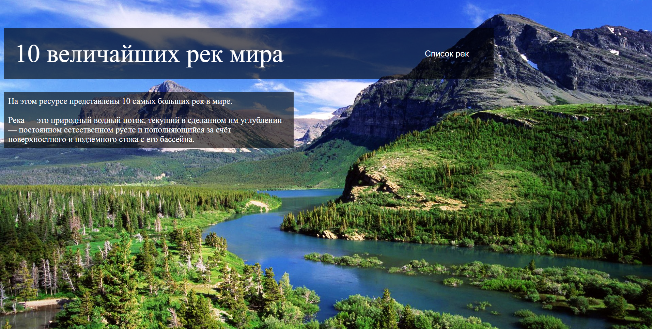

Рис. 3. Результат выполнения HTML-кода с использованием CSS3 (масштаб страницы был уменьшен, для отображения всей веб-страницы)

1. **СОЗДАНИЕ МЕЖСТРАНИЧНОЙ НАВИГАЦИИ**

Пагинция (Paging) — это ссылочный блок, с помощью которого на странице выводится часть информации из большого массива однотипных данных. Другие его наименования – pagination, пейджинг, листинг сайта. В современных условиях пагинация приобрела форму, которой удобно пользоваться для навигации по страницам.[5]

В данной курсовой работе межстраничная навигация производится посредством взаимодействия с панелью перехода на другие страницы:

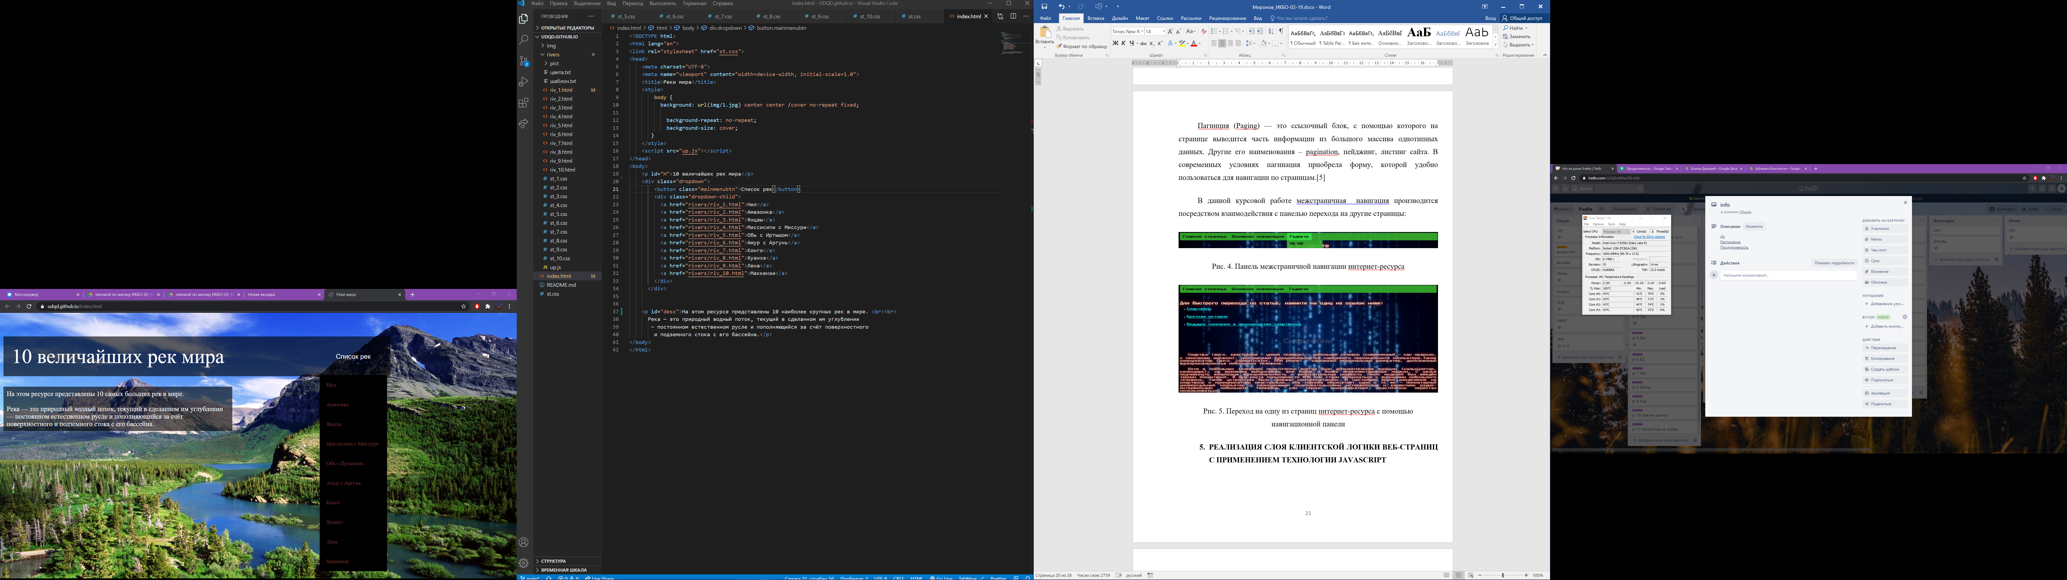

Рис. 4. Панель межстраничной навигации интернет-ресурса

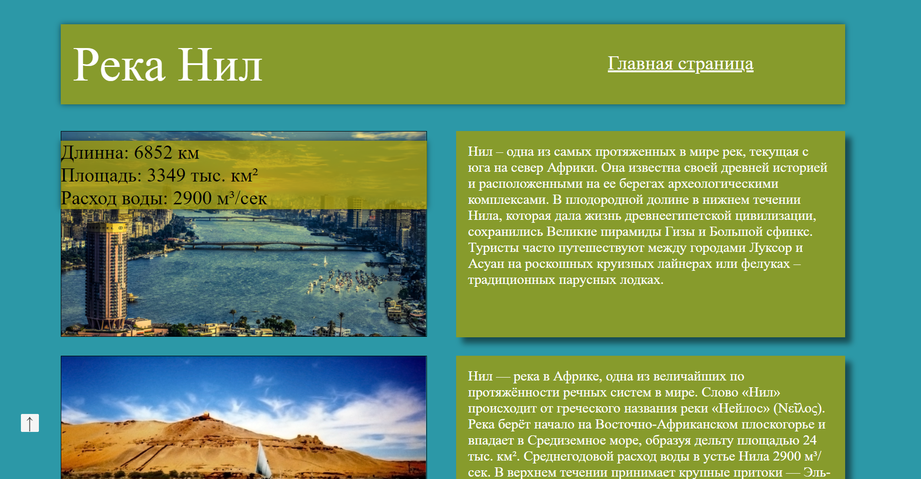

Рис. 5. Переход на одну из страниц интернет-ресурса с помощью навигационной панели

1. **РЕАЛИЗАЦИЯ СЛОЯ КЛИЕНТСКОЙ ЛОГИКИ ВЕБ-СТРАНИЦ С ПРИМЕНЕНИЕМ ТЕХНОЛОГИИ JAVASCRIPT**

В данной курсовой работе было реализовано десять веб-страниц с различным контентом. Также был реализован слой клиентской логики, которая дает возможность пользователю перейти в начало страницы не используя колесико мышки.

Рис. 6. Кнопка для перехода в начало страницы

Стоит отметить, что для ещё более удобной навигации и быстрого возврата пользователя в начало страницы, была реализована кнопка перехода в начало страницы, с плавным переходом. для удобства пользователя данная кнопка реализована на каждой из 10 страниц, что позволяет пользователю максимально эффективно просматривать интернет-ресурс Данная кнопка изображена на рисунке ниже:

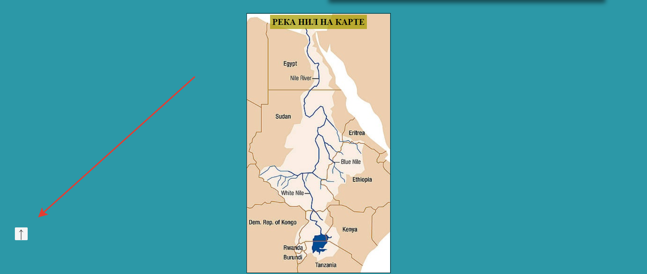

Рис. 7. Кнопка возврата в начало страницы

Для реализации кнопки был написан код на JavaScript, представленный ниже:

Рис. 8 – Листинг реализации кнопки возврата в начало страницы на JavaScript.

(function() {

    'use strict';

    function trackScroll() {

      var scrolled = window.pageYOffset;

      var coords = document.documentElement.clientHeight;

      if (scrolled > coords) {

        goTopBtn.classList.add('back_to_top-show');

      }

      if (scrolled < coords) {

        goTopBtn.classList.remove('back_to_top-show');

      }

    }

    function backToTop() {

      if (window.pageYOffset > 0) {

        window.scrollBy(0, -80);

        setTimeout(backToTop, 0);

      }

    }

    var goTopBtn = document.querySelector('.back_to_top');

    window.addEventListener('scroll', trackScroll);

    goTopBtn.addEventListener('click', backToTop);

  })();

1. **ПРОВЕДЕНИЕ ОПТИМИЗАЦИИ ВЕБ-СТРАНИЦ И РАЗМЕЩАЕМОГО КОНТЕНТА ДЛЯ БРАУЗЕРОВ И РАЗЛИЧНЫХ ВИДОВ УСТРОЙСТВ**

Адаптивный веб-дизайн во многом зависит от медиа-запросов, с помощью которых изменяется CSS для различных разрешений экрана. Кроме этого современные сайты характеризуются использованием семантических элементов HTML5 (например, <header>, <nav>, <section>, <aside>, <footer>) для группировки компонентов дизайна. Селекторы CSS3 используются для выбора конкретных элементов и дальнейшего назначения стилей (например, [attribute*=value], :checked, :nth-child(n), :not(selector), :last-child)). И, наконец, адаптивная типографика часто задается с помощью единиц REM (*root em*).

Пример реализации медиа-запросов в данной курсовой работе можно увидеть в листинге ниже:

Рис. 9 – Листинг адаптации интернет-ресурса под разные виды устройств

@media screen and (max-width: 768px) {

    .dropdown {

        top: 268px;

        left: 10px;

    }

    .mainmenubtn {

        background-color: rgba(0, 0, 0, 0.616);

        color: rgb(255, 255, 255);

        padding:24px;

    }

    #desc{

        top: 130px;

        left: 10px;

        padding:10px;

        width: 460px;

      }

      #H{

        font-size:40px;

        top: 10px;

        left: 10px;

        padding:25px;

        width: 430px;

    }

}

@media screen and (max-width: 500px) {

    .dropdown {

        top: 300px;

        left: 10px;

    }

    .mainmenubtn {

        background-color: rgba(0, 0, 0, 0.616);

        color: rgb(255, 255, 255);

        padding:24px;

    }

    #desc{

        top: 105px;

        left: 10px;

        padding:10px;

        width: 320px;

        font-size:16px;

      }

      #H{

        font-size:22px;

        top: 10px;

        left: 10px;

        padding:25px;

        width: 290px;

    }

}

@media screen and (max-width: 700px) {

     #H{

         font-size:25px;

         width: 560px;

         left:10px;

      }

      #home {

          font-size:15px;

          top: 68px;

          left: 200px;

      }

      #har{

         top: 100px;

         left:10px;

      }

      #text_1{

         font-size:16px;

          top: 470px;

          left:10px;

          width:310px;

      }

      #text_2{

         font-size:18px;

          top: 1210px;

          left: 10px;

          width:310px;

      }

      #text_3{

         font-size:17px;

          top: 1950px;

          left: 10px;

          width:310px;

      }

      #p_1{

          top: 100px;

          left:10px;

      }

      #p_2{

          top: 840px;

          left:10px;

      }

      #p_3{

          top: 1580px;

          left:10px;

      }

      #p_4{

          top: 2320px;

          left:10px;

      }

      #dk{

          top: 2320px;

          left:10px;

      }

      .back_top  {

         bottom: 10px;

         left: 10px;

         background: #f5f5f552;

     }

     }

С помощью адаптивного веб-дизайна данный интернет-ресурс можно открывать на планшетах и на смартфонах:

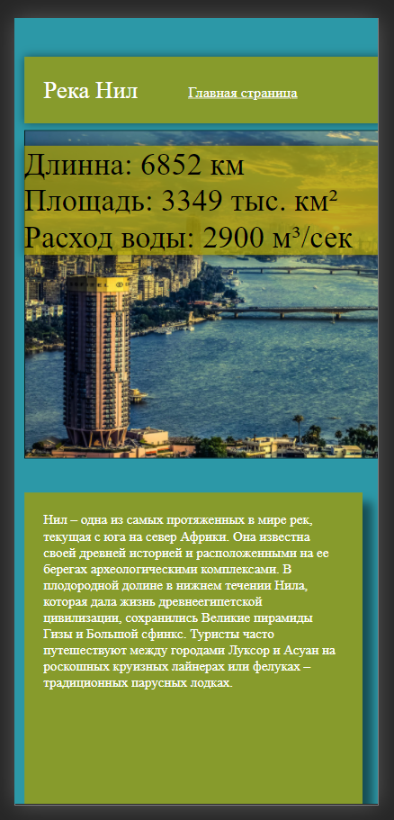

Рис. 10. Веб-страница с адаптивным дизайном на мобильном устройстве

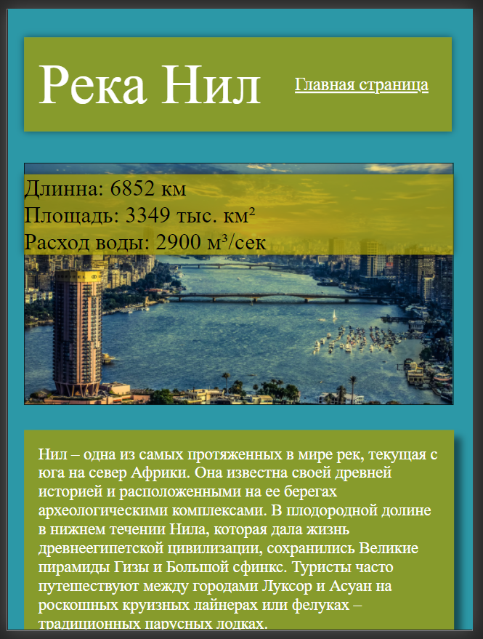

Рис. 11. Веб-страница с адаптивным дизайном на планшете

**ЗАКЛЮЧЕНИЕ**

Сейчас почти каждый человек так или иначе использует интернет-ресурсы. Это является причиной быстрого развития в данной области. Сейчас всё больше и больше людей пользуются интернетом для таких вещей как: покупок через интернет, просмотр видеоматериалов в интернете, скачивание фотографий, музыки, файлов, игр. В связи с этим профессия веб-разработчика в последнее время очень востребована и будет востребована еще долгое время.

В данной курсовой работе были реализованы навыки программирования на языках HTML5, CSS3, JavaScript, полученные в ходе обучения дисциплине «Разработка клиентских частей интернет-ресурсов», а также некоторая часть дополнительного материала была изучена самостоятельно с использованием различных информационных источников.

В курсовой работе был разработан интернет-ресурс по теме «Реки мира», были выполнены все пункты постановленного задания на курсовую работу, ресурс отвечает всем требованиям, предъявленным к курсовой работе.

**Ссылка на разработанный интернет-ресурс для курсовой работы по теме «Реки мира»:** [Реки мира](https://udqd.github.io/)

**СПИСОК ЛИТЕРАТУРЫ**

1. Интернет-ресурс: <https://habr.com/ru/> Habr.com (Дата обращения: 03.12.2020)
2. Интернет-ресурс: [https://ru.wikipedia.org/wiki/](https://ru.wikipedia.org/wiki/%20) (Дата обращения: 03.12.2020)
3. Интернет-ресурс: [Разработка web сайта "Зеленый сад" (allbest.ru)](https://revolution.allbest.ru/programming/00671423_0.html) Allbest.ru (Дата обращения: 03.12.2020)
4. Интернет-ресурс: [Кроссбраузерная совместимость: адаптивный веб-дизайн для старых браузеров (yandex.ru)](https://yandex.ru/turbo/internet-technologies.ru/s/articles/adaptivnyy-veb-dizayn-dlya-ustarevshih-brauzerov.html) internet-technologies.ru (Дата обращения: 03.12.2020)
5. Интернет-ресурс: [Что такое пагинация страниц и как ее оптимизировать? - Webline Blog](http://webline.blog/chto-takoe-paginacziya-stranicz-i-kak-ee-optimizirovat/) Webline.blog (Дата обращения: 03.12.2020)
6. Интернет-ресурс: <https://github.com/> GitHub.com (Дата обращения: 03.12.2020)
7. Интернет-ресурс: <https://search.google.com/test/mobile-friendly?hl=ru> Проверка оптимизации для мобильных устройств (Дата обращения: 03.12.2020)